V Liberci 16. září 2024

Tisková zpráva

Akutní respirační infekce a chřipka v Libereckém kraji v sezóně 2023/2024

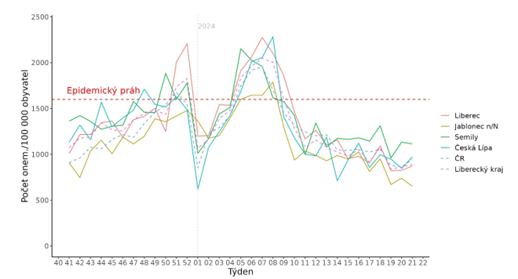Chřipková sezóna 2023/2024 byla Libereckém kraji sledována od začátku října 2023 do poloviny května 2024. Nemocnost akutními respiračními infekcemi zde byla po většinu sledovaného období vyšší než celková nemocnost v České republice. K překročení epidemického prahu (více jak 1600–1700 případů na 100 000 obyvatel) došlo postupně ve všech okresech kraje. Při porovnání srovnatelného období za posledních 5 chřipkových sezón, nemocnost v LK během chřipkové sezóny 2023/2024 se svým trendem odlišovala od předchozí sezóny 2022/2023 a blížila se spíše k sezónám „předcovidovým“*.*

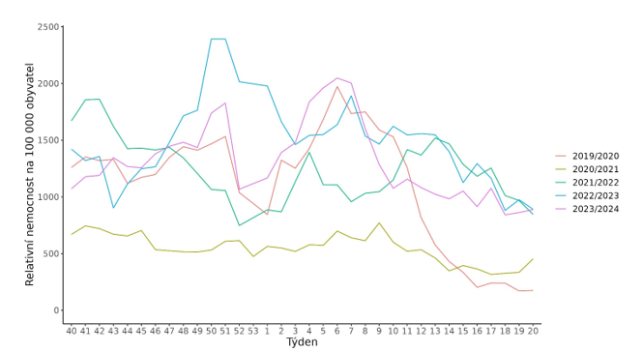Očekáváný postupný podzimní nárůst nemocnosti akutními respiračními infekcemi vyvrcholil v týdnu před vánočními svátky. Následoval prudký pokles a k opětovnému nárůstu docházelo hned na začátku ledna až do první dekády února. Od poloviny února pak nemocnost vykazovala obecně klesající trend. K překročení epidemického prahu došlo od 51. do 52. kalendářního týdne a dále pak od 4. do 8. kalendářního týdne 2024.

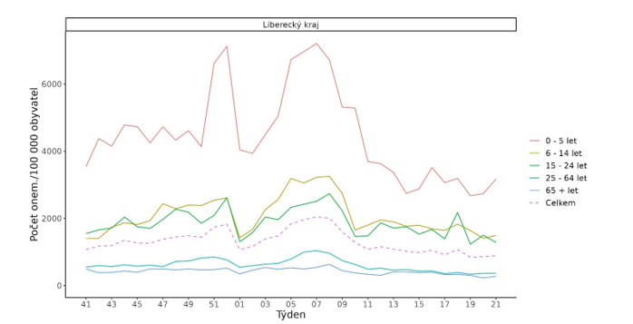

Trvale nejvyšší nemocnost byla zaznamenávána ve věkové kategorii do pěti let věku s maximem v 6. kalendářním týdnu, kdy byla evidována nemocnost 7210/100 000.

*„Během sledovaného období jsme v okresech Libereckého kraje zaznamenali 1103 případů onemocnění s laboratorně potvrzenými výsledky respiračních infektů, při nichž v 566 případech byla vyžadována hospitalizace“,* popisuje MUDr Monika Hausenblasová, ředitelka odboru protiepidemického*.* *„Charakteristickým rysem sezóny byly záchyty virů chřipky, zejména typu A, dále rhinovirů, RS virů a metapneumovirů následovaných dalšími méně častými viry. Ze čtyř okresů LK byly nejvyšší absolutní počty laboratorně potvrzených případů chřipky a rhinovirů zachyceny v okrese Liberec, což je dáno nejvyšším počtem obyvatel v rámci okresů Libereckého kraje a současně umístěním mikrobiologické laboratoře.“*

Virus chřipky A byl laboratorně potvrzen ve 469 případech, virus chřipky B ve 291 případech, rhinovirus byl diagnostikován 259x a RS viry 185x*.*

Z důvodu zvýšeného výskytu ARI v kolektivech nebylo uzavřeno žádné školní ani předškolní zařízení.

Zuzana Balašová

tisková mluvčí KHS LK